Vážení a milí přátelé,

je čas, abychom Vám předložili plán akcí na II. pololetí 2021. Připravili jsme pro Vás zajímavou přednášku. Srdečně Vás zveme a těšíme se na setkání s Vámi a uvítáme Vaši iniciativu, návrhy a rady pro plán na další pololetí.

24. 11. 2021 Přednáška Jany Barbory Slaběňákové
„Cesta Kazachstánem nejen k Aralskému jezeru“

Přednáška se koná od 15:30 hodin
v zasedací místnosti Ústavu automatizace inženýrských úloh a informatiky - místnost B418.
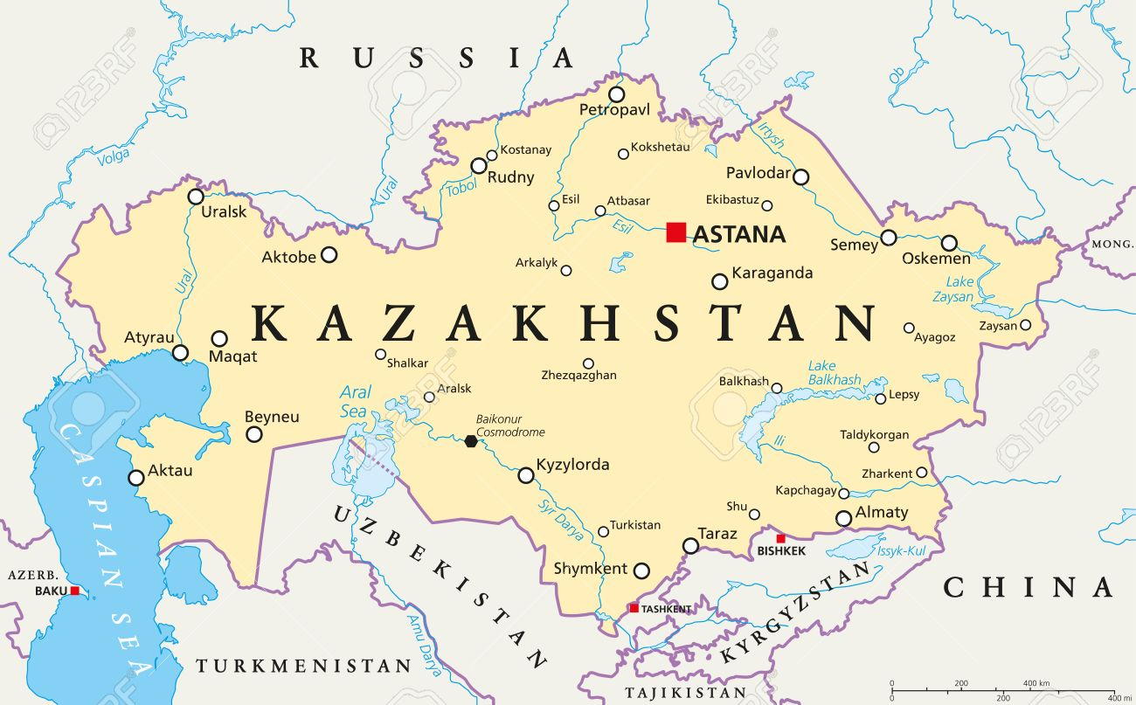

3. 12. 2021 Vánoční setkání seniorů FAST se zástupci vedení fakulty a odborů
se bude konat od 15,30 hod. v areálu Fakulty stavební,
Restaurace Rybkova 1 - přízemí (tramvaj č. 3 a 11 – zastávka Rybkova)

Přihlášky na Vánoční setkání seniorů FAST prosím zašlete
do pátku 22. října 2021 na adresu Pavla Kozlová, Ústav vodních staveb, Veveří 95, 60200 Brno
(nejlépe mailem na adresu kozlova.p@fce.vutbr.cz , přihlášku lze též přinést na podatelnu FAST Veveří 95)
Je důležité se přihlásit, aby bylo možné zajistit občerstvení v náležitém počtu.

